入 学 须 知

一、访问期限：
一学年（2025年9月—2026年6月），访问期满，考核合格，颁发《教育部高等学校国内访问学者证书》

二、报到时间及地点：
报到时间：2025年9月12日(星期五)上午9：00—11：30
报到地点：各教学院系（如有变动，9月1日后学院网站上通知）
报到时请携带: ①录取通知书（打印版） ②身份证 ③学位证书
④相关职称证明材料 ⑤二寸免冠照片2张
手续不全或逾期一周不报到者，我院将取消其入学资格

三、授课方式：
学校将根据实际情况和教育部具体要求及时调整授课方式，确定入学的同学将视为同意并遵守学校的各项安排。

- 学费：

30000 元/学年

请于8月1日-8月30日缴费。
缴费方式：
支持微信公众号、缴费平台、银联刷卡（仅限报到当天）。
- 微信公众号
关注“中央美术学院财务处”微信公众号，点击【业务办理】-【学宿缴费】，登录后请确认学生姓名是否正确，并录入手机号和邮箱（此项必填且要保证录入信息的真实有效性），选择费用项后按提示操作。用户名：学号（见录取通知书），密码： Cafa@身份证后六位（注：Cafa 第一个字母“C”为大写，“@”也是密码一部分）。

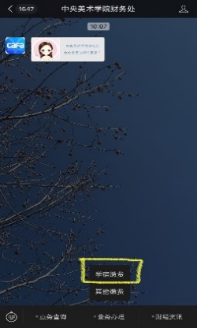
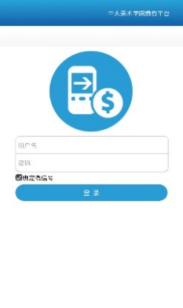

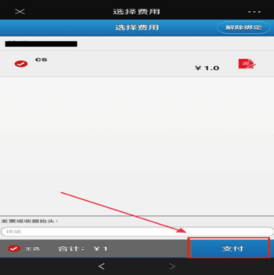
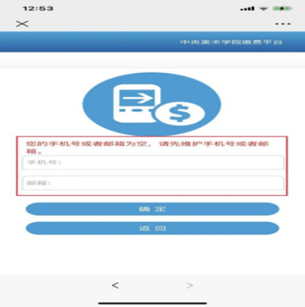

- 缴费平台
缴费网址为：http://pay.cafa.edu.cn/payment/ ，用户名及初始密码与微信公众号缴费账号一致。
登录后，请务必确认跳转的页面为“中央美术学院缴费平台”，并确认页面左上角显示的姓名及学号是否正确。确认无误后选择费用项，点击【支付】按钮，按照提示操作即可。为保证账户安全，请尽量避免在网吧等公众场所使用网银缴费。

③银联刷卡
仅限报到当天刷卡缴费，支持银联标识的借记卡和信用卡。
为避免刷卡缴费排队等候时间过长，请尽量使用微信公众号或缴费平台缴费。
使用银联支付方式缴费时若提示超出交易限额，请您自行联系银联卡所属银行，办理提高网上单笔交易限额的相关手续；使用支付宝、微信方式缴费时若提示超出交易限额，您可尝试先把学宿费全额转入支付宝、微信余额账户后再扫描二维码完成支付。也可在交款页面双击“本次支付金额”，填写本次缴纳金额，分次缴费。

五、 电子照片提交
根据中央美术学院校园管理规定，学生进入校园前需进行身份认证，为帮助访问学者能顺利入校，所有学生信息需提前上传校园系统。请接受录取的访问学者于8月30日前将10k至200k大小JPG格式的个人电子证件照片发送到邮箱jxjy@cafa.edu.cn,照片以姓名+学号命名。
六、根据《中央美术学院关于进一步加强和改进学生公寓管理教育的实施意见》的规定，为解决学历生相对集中住宿的问题，统筹合理调整各校区资源，校本部取消非学历生住宿。请学员自行解决住宿。

七、学院地址：北京市朝阳区花家地南街8号 邮政编码：100102
乘车路线：东直门乘132路公共汽车至花家地南街站下车即到

